**204-F-FileTest-A-D-B测试用例文档**

**测试目标：**关闭窗口弹出提示框

**重要级：**高

**优先级：**高

**测试背景：**测试文件操作功能

**前置条件：**客户端已启动

**测试环境：**Window 10

**测试阶段：**验收测试

**自动化标识：**False

**测试步骤：**

（1）点击右上角关闭按钮

**预期结果：**

成功弹出弹窗，其中功能按钮均能实现

**预期测试工作量：**2min

**实际结果：**

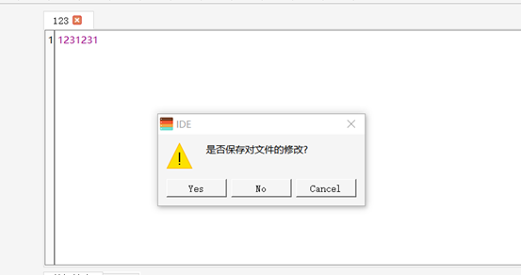

成功弹出弹窗，与预期相符合。

**测试结论：**

测试无错误。